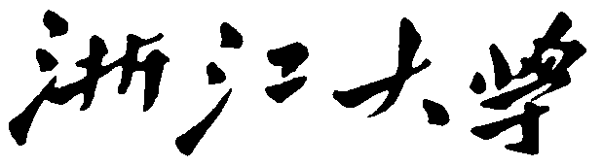

**本科实验报告**

|  |  |
| --- | --- |
| 课程名称： | Java应用技术 |
| 姓 名： | 楼智豪 |
| 学 院： | 计算机科学与技术学院 |
| 系： | 计算机科学与技术系 |
| 专 业： | 计算机科学与技术 |
| 学 号： | 3160102350 |
| 指导教师： | 翁恺 |

2018年 12月 15 日

**浙江大学实验报告**

课程名称： Java应用技术 实验类型： 综合

实验项目名称： miniCAD

学生姓名： 楼智豪 专业： 计算机科学与技术 学号： 3160102350

1. 实验目的和要求

实现一个图形绘制软件，具有如下功能和非功能要求：

1. 能用鼠标绘制（各1分）：
   1. 线段
   2. 矩形
   3. 椭圆
   4. 填充的矩形
   5. 填充的椭圆
   6. 多点折线
   7. 多边形和
   8. 文字块；
2. 可以用鼠标选中已经绘制的图形（1分）；
3. 可以移动选中的图形（1分）；
4. 可以修改选中的图形的颜色、大小、线条粗细和文字内容（2分）；
5. 可以删除选中的图形（1分）；
6. 可以将所绘制的图形保存在文件中（1分）；
7. 可以将保存的文件中的图形加载到当前的图形中（1分）；
8. 其他以上未提及的功能（2分）；
9. 代码和报告质量（3分）。
10. 实验内容

1.本实验制作miniCAD，采用MVC结构，使用IntelliJ IDEA Community Edition 2018.2.3 x64进行制作。为了实现鼠标对各种图形的绘制，首先定义myshape抽象类，然后定义myLine，myRectangle等子类，并为界面添加鼠标和键盘监听。

在myShape类中定义了坐标、颜色、笔画粗细等内容，并定义draw和move等方法。

程序分为model，view，control三个部分，model存储数据，view负责绘图，control负责交互。在model中，主要存储结构是myShape类的List

public List<myShape> shapelist=new ArrayList<myShape>();

每次有新的图形就向List中添加新的shape，每次重绘时调用这个变量进行读取。

1.1线段。线段定义由整型,x1,y1,x2,y2组成，描述线段两个端点。draw方法根据属性值绘制线段。鼠标单击第一次确定一个点，单机第二次确定第二个点，右键退出。

void draw(Graphics g)  
{  
 Graphics2D g2=(Graphics2D)g;  
 g2.setStroke(new BasicStroke(thickness));  
 g.setColor(c);  
 g.drawLine(x1,y1,x2,y2);  
}

1.2矩形和椭圆以及填充图形。定义都由x1，y1，width，height组成。draw方法根据属性值绘制图形。鼠标单击第一次确定一个点，单机第二次确定第二个点，右键退出。

1.3多边形和折线。多边形和折线主要由两个List存储各个顶点的坐标。左键单击确定一个点，单击第二次确定第二个点，以此类推，右键结束绘制。多边形会自动首尾相连。

List<Integer> x=new ArrayList<Integer>();  
List<Integer> y=new ArrayList<Integer>();

1.4文本。文本定义由String定义内容，x1，y1定义坐标。默认文本内容为Hello，可以使用键盘修改。

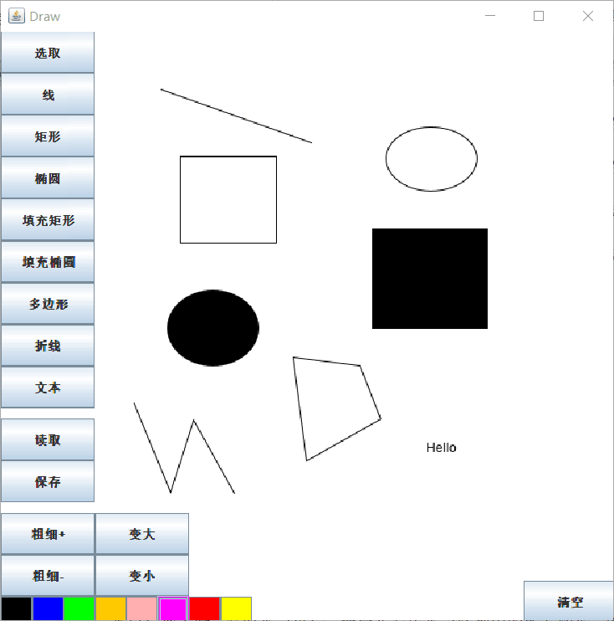

2.用鼠标选中图形。为主界面添加鼠标监听函数。

vi.addMouseListener(act);  
vi.addMouseMotionListener(act);

当鼠标按下时，获取当前坐标，然后在遍历当前队列中的所有图形，确认是否落在某个图形的范围内，若是选中，更改图形的状态为is_selected。当图形在选中状态时，会有一圈虚线表明。

2.1线段，折线。对于每一个线段，创建一个平行四边形将线段包起来，若是鼠标落在图形内，则选中线段。对折线，则是有多个线段组成，以此判断每一个线段。

2.2矩形，椭圆，填充矩形，填充椭圆，填充椭圆，文本，多边形。都是检测鼠标是否落在图形范围之内，若是，则选中图形。

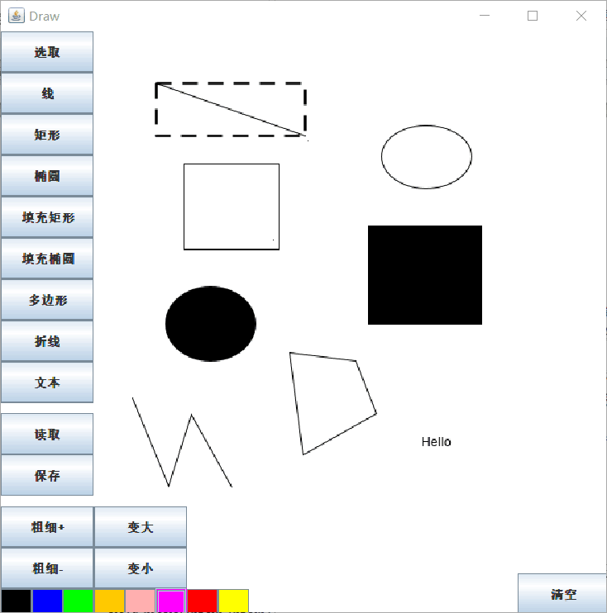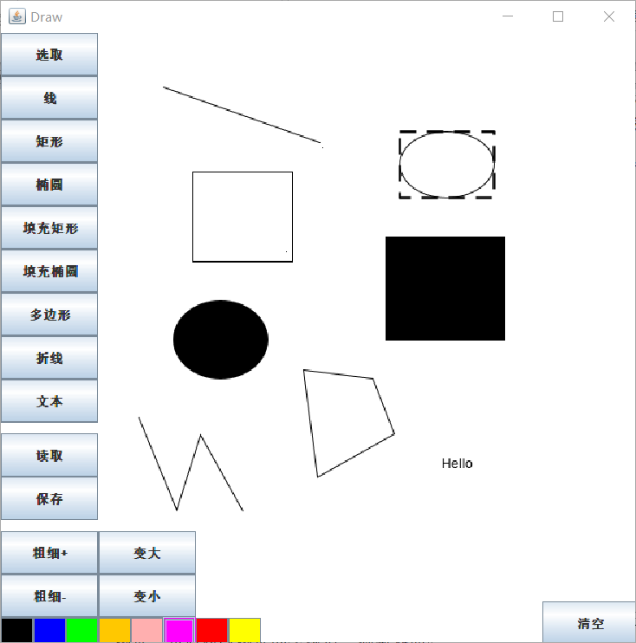

3.移动选中的图形。

在2选中图形的基础上，拖动鼠标，移动到新的坐标。鼠标监听函数吧坐标传给图形，然后修改图形的坐标值，刷新界面

void move(int xn,int yn)  
{  
 x1=xn;y1=yn;  
}

下图为移动前和移动后图形

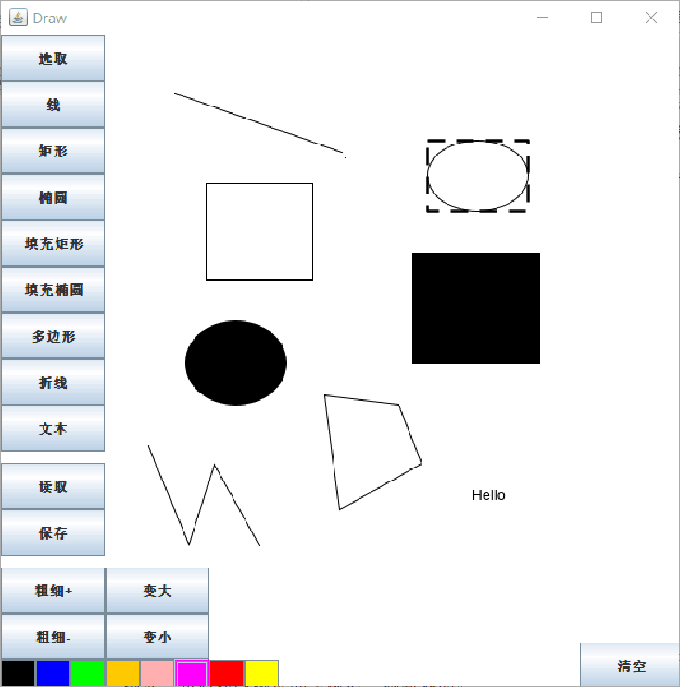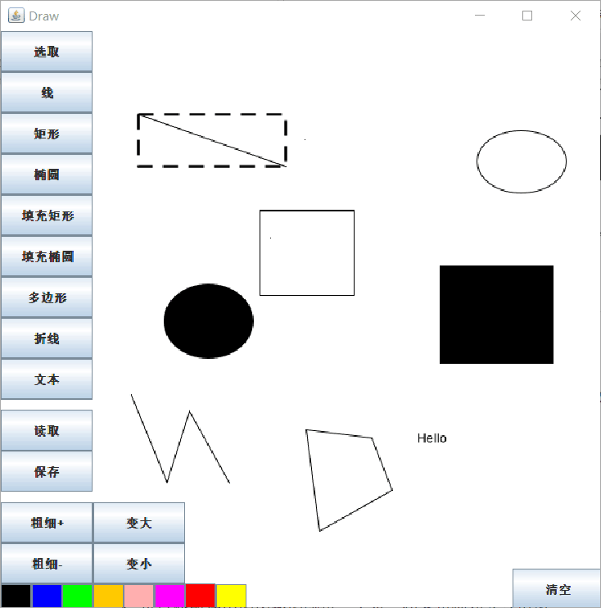

4. 可以修改选中的图形的颜色、大小、线条粗细和文字内容

4.1颜色、大小、线条粗细。在选中图形之后，可以使用界面上的按钮进行颜色、大小、粗细的改变。

4.2文字。选中文本之后,通过键盘上的26个字母，数字，空格以及backspace等键可以修改文字内容。

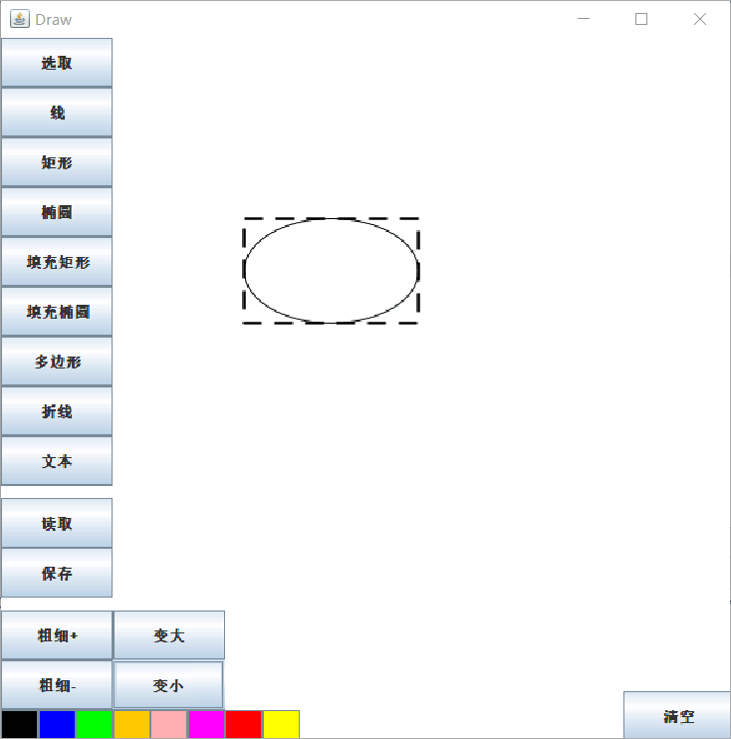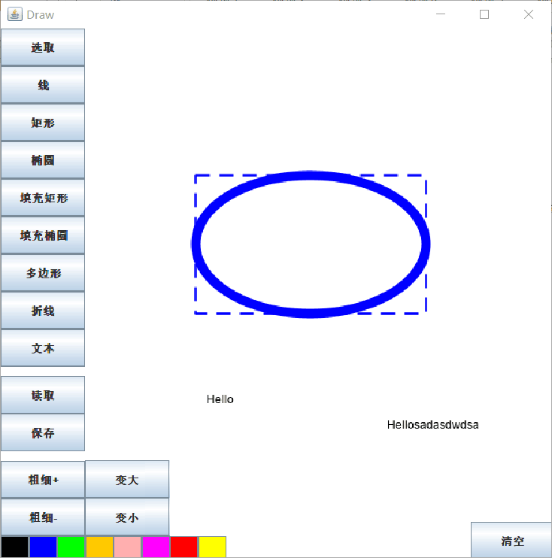

5. 可以删除选中的图形。选中图形之后，按下键盘上的delete键，可以删除图形。将图形从shape队列中移除，然后刷新画面。

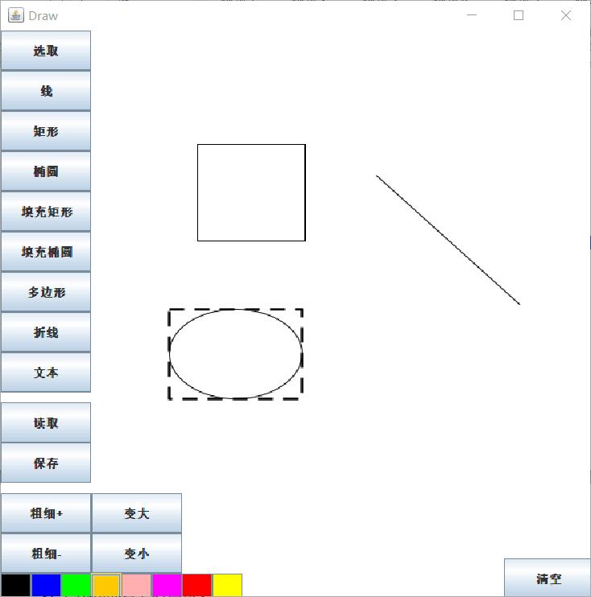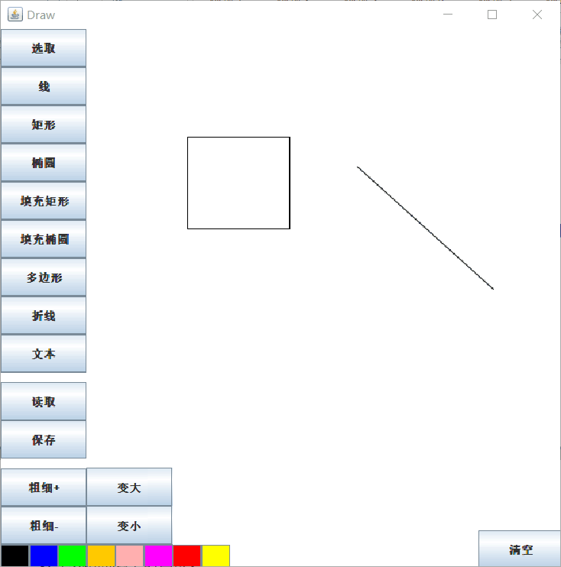

6. 可以将所绘制的图形保存在文件中。通过保存按钮，在文件选择器中选择保存位置。将队列中的所有图形信息按照既定的顺序写入文件中。

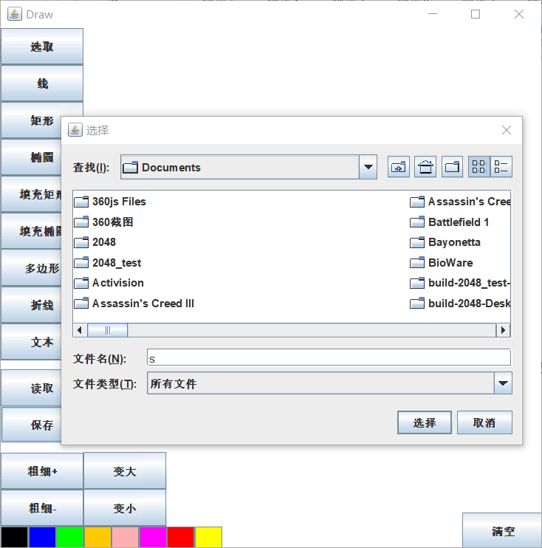

7. 可以将保存的文件中的图形加载到当前的图形中。通过读取按钮，选择先前的存档文件。清空当前队列，然后从文件中读取信息到图形队列中，刷新。

